Правила дорожного движения для дошкольников
Правила дорожного движения для пешеходов и велосипедистов.
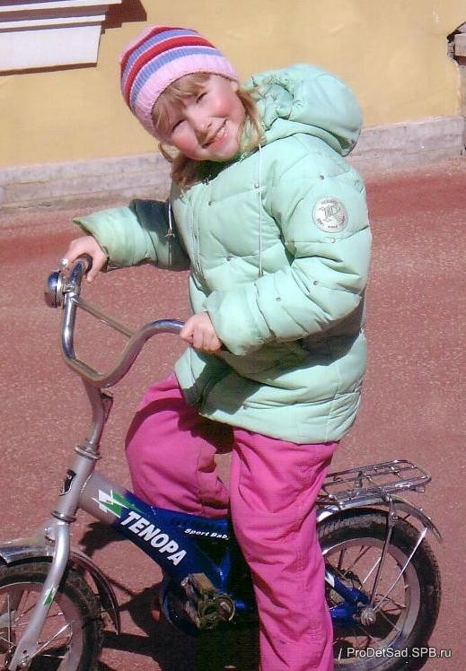
- Правила дорожного движения для пешеходов

Пешеходы должны двигаться по тротуарам или пешеходным дорожкам, а при их отсутствии — по обочинам.

При отсутствии тротуаров, пешеходных дорожек или обочин, а также в случае невозможности двигаться по ним пешеходы могут двигаться по велосипедной дорожке или идти в один ряд по краю проезжей части (на дорогах с разделительной полосой — по внешнему краю проезжей части).

При движении по краю проезжей части пешеходы должны идти навстречу движению транспортных средств.

При движении по обочинам или краю проезжей части в темное время суток или в условиях недостаточной видимости пешеходам рекомендуется иметь при себе предметы со световозвращающими элементами и обеспечивать видимость этих предметов водителями транспортных средств.

Группы детей разрешается водить только по тротуарам и пешеходным дорожкам, а при их отсутствии — и по обочинам, но лишь в светлое время суток и только в сопровождении взрослых.

Пешеходы должны пересекать проезжую часть по пешеходным переходам, в том числе по подземным и надземным, а при их отсутствии — на перекрестках - по линии тротуаров или обочин.

При отсутствии в зоне видимости перехода или перекрестка разрешается переходить дорогу под прямым углом к краю проезжей части на участках без разделительной полосы и ограждений там, где она хорошо просматривается в обе стороны.

В местах, где движение регулируется, пешеходы должны руководствоваться сигналами регулировщика или пешеходного светофора, а при его отсутствии — транспортного светофора.

На нерегулируемых пешеходных переходах пешеходы могут выходить на проезжую часть после того, как оценят расстояние до приближающихся транспортных средств, их скорость и убедятся, что переход будет для них безопасен. При пересечении проезжей части вне пешеходного перехода пешеходы, кроме того, не должны создавать помех для движения транспортных средств и выходить из-за стоящего транспортного средства или иного препятствия, ограничивающего обзорность, не убедившись в отсутствии приближающихся транспортных средств.

Выйдя на проезжую часть, пешеходы не должны задерживаться или останавливаться, если это не связано с обеспечением безопасности движения. Пешеходы, не успевшие закончить переход, должны остановиться на линии, разделяющей транспортные потоки противоположных направлений. Продолжать переход, можно лишь убедившись в безопасности дальнейшего движения и с учетом сигнала светофора (регулировщика).

Уважаемые, родители! Анализ дорожно-транспортных происшествий с детьми показывает, что совершенно недостаточно научить ребенка перед тем, как перейти улицу, посмотреть налево, а дойдя до середины дороги — направо. Слишком много непредвиденных ситуаций поджидает детей на дороге, и надо, чтобы ребенок в них хорошо ориентировался. Чем раньше, тем лучше.

Усваивать каждое из этих семи правил надо отдельно. Только когда ребенок научится выполнять их совершенно осознанно, можно разрешить ему самостоятельно переходить улицу. Но учтите, что обычно дети до семи лет еще не могут оценить скорость приближающихся автомобилей и расстояние до них.

Поэтому в дошкольном возрасте ребенок должен переходить улицу, только держась за руку взрослого.

ПРАВИЛА:

Правило первое.

Выберите безопасное место для перехода.

Если вблизи нет пешеходного перехода или перехода со светофором, выберите место, откуда хорошо видно дорогу во всех направлениях. Не пытайтесь пробраться на дорогу между стоящими машинами. Важно, чтобы не только вы хорошо видели дорогу, но и чтобы вас хорошо было видно любому водителю. Выбрав подходящее для перехода место, постойте, осмотритесь.

Правило второе.

Перед переходом обязательно остановитесь, прежде чем ступить на проезжую часть, и внимательно осмотрите дорогу. Стоять нужно у края тротуара, немного отступив от бордюра — так, чтобы видеть приближение машин.

Правило третье.

Осмотритесь и прислушайтесь. Машина может выехать неожиданно. Но если быть внимательным, «держать ушки на макушке», можно услышать приближение машины еще до того, как она станет видна.

Правило четвёртое.

Если приближается машина, пропустите ее, затем снова осмотритесь и прислушайтесь, нет ли поблизости других автомобилей.

Когда машина проедет, необходимо снова осмотреться. В первые секунды, она может заслонить собой автомобиль, который едет ей навстречу. Не заметив его, можно попасть в «ловушку».

Правило пятое.

Не выходите на проезжую часть, пока не убедитесь, что у вас достаточно времени для перехода. Только удостоверившись в полной безопасности, не спеша, переходите улицу. Пересекайте ее только под прямым углом.

Правило шестое.

Переходя улицу, продолжайте наблюдение за дорогой, чтобы вовремя заметить изменение обстановки.

Обстановка на дороге быстро меняется: стоявшие машины могут поехать, ехавшие прямо — повернуть; из переулка, из двора или из-за поворота могут вынырнуть новые машины.

Правило седьмое.

Если во время перехода вдруг возникло препятствие для обзора (например, остановилась из-за неисправности машина), осторожно выглянув из-за нее, осмотрите остаток пути. При необходимости отступите назад. Вести себя нужно так, чтобы вас хорошо видели проезжающие водители.

- Правила дорожного движения для велосипедистов

Дети дошкольного возраста катаются на велосипедах только в сопровождении родителей на детских площадках, в парках, на велосипедных дорожках. Ребенок с велосипедом находится в шаговой доступности от взрослого.

Родители! Помните о том, что заигравшись, ребёнок может выехать на проезжую часть дороги или во двор, где могут быть автомобили!

Следите за детьми! Будьте внимательны и бдительны!

Управлять велосипедом, при движении по дорогам разрешается лицам не моложе 14 лет, а мопедом — не моложе 16 лет.

Велосипеды, мопеды должны двигаться только по крайней правой полосе в один ряд как можно правее. Допускается движение по обочине, если это не создает помех пешеходам.

Колонны велосипедистов должны быть разделены на группы по 10 велосипедистов. Для облегчения обгона расстояние между группами должно составлять 80 — 100 м.

Водителям велосипеда и мопеда запрещается:

ездить, не держась за руль хотя бы одной рукой;

перевозить пассажиров, кроме ребенка в возрасте до 7 лет на дополнительном сиденье, оборудованном надежными подножками;

перевозить груз, который выступает более чем на 0,5 м по длине или ширине за габариты, или груз, мешающий управлению;

двигаться по дороге при наличии рядом велосипедной дорожки;

поворачивать налево или разворачиваться на дорогах с трамвайным движением и на дорогах, имеющих более одной полосы для движения в данном направлении.

Запрещается буксировка велосипедов и мопедов, а также велосипедами и мопедами, кроме буксировки прицепа, предназначенного для эксплуатации с велосипедом или мопедом.

На нерегулируемом пересечении велосипедной дорожки с дорогой, расположенном вне перекрестка, водители велосипедов и мопедов должны уступить дорогу транспортным средствам, движущимся по этой дороге.

